Concours Oniromancien
de Mythologie

SARCIA
Par Kaëlar

21 Octobre 2007

-Chapitre 1-
Introduction à l'Univers
I - Culture Générale
Le Sarcia
Qu'est-ce que c'est en fait le Sarcia? C'est une énergie pure qui a le pouvoir de tout faire, rien n'est impossible pour elle. Elle est en fait composé de molécules vierges et c'est grâce à la fusion de ces molécules que l'on peut créer n'importe quoi. Cette capacité la rend donc très malléable. Les esprits un tant soit peu attentif sont capables de l'utiliser. Elle est principalement utilisée de deux manières par ces êtres.

- La Sarchimie -
À première vue, cette utilisation ressemble beaucoup à de la magie mais il n'en est rien. Les êtres qui utilisent le Sarcia de cette façon sont capables de canalyser les flux de cette énergie dans leur main, ils peuvent alors opérer des fusions de molécules vierges afin de créer du feu ou de l'eau par exemple.
Ils peuvent également défusionner certaines molécules afin de les modifier: prendre un rocher et lui donner une taille plus imposante afin de frapper son ennemi par exemple. Les limites ne sont que celles de l'esprit de son utilisateur.

- La Sarologie -
C'est ce qu'on pourrait comparer à notre technologie. Il s'agit de créer toute sortes d'inventions fonctionnant grâce à l'énergie que peut dégager le Sarcia. La plupart du temps elle est utilisée pour rendre la vie plus facile ou pour développer de nouvelles armes.

II - Génèse de l'Univers
L'Explosion Sarcienne
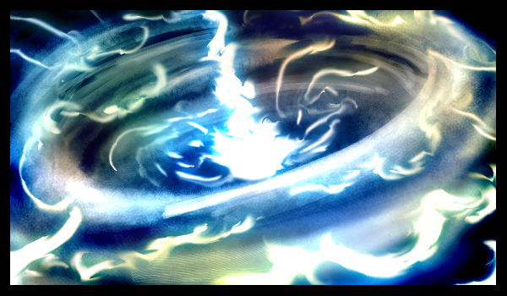
Personne ne sait quand l'Univers de Sarcia est né. Tout ce que l'on sait c'est comment il est né. Au début il n'y avait rien, puis une étincelle apparu, on ne sait d'où ni pourquoi, tout ce que l'on sait c'est que c'est cette étincelle qui a tout déclencher. De l'étincelle s'est dégagé une énergie, le Sarcia, cette énergie n'a fait que prendre de l'ampleur, encore et encore jusqu'à atteindre sa capacité maximale, elle s'est alors en quelques secondes recontracté pour exploser. C'est cette explosion qui,à l'instar de notre BigBang, a tout créer.

La Création des Astres
Lors de la Génèse beaucoup de choses ont étés crées. L'explosion a entre autre laissée derrière elle les étoiles. Les étoiles sont de gigantesques Maelstrom de Sarcia, des agglomérations d'énergie aspirant lentement le Sarcia environnant dans le but de devenir un astre.
Une fois qu'elle a atteint sa capacité maximale l'étoile arrive à maturité et c'est une autre génèse qui se produit, cette fois à échelle des milliards de fois moindre certes, mais cette explosion a pour effet de créer toutes sortes de choses autour de l'étoile. Et très vite à l'endroit où se tenait l'étoile se trouve maintenant un Astre, ce que nous, nous appellerions une planète. L'étoile devient alors le noyau de l'Astre.

La Création des êtres vivants
Lors de la mini-génèse que produit la création d'un astre d'autres choses sont également créées grâce à tout ce Sarcia volatile qui fusionne. C'est, entre-autre, à ce moment que les êtres-vivants qui peupleront sa surface naitront, celà inclu les animaux et la végétation. Généralement une ou deux espèces animales dotées d'intelligence naitront de cette phénomène. On appelle ces espèces les Peuples d'un astre. À la naissance de l'Astre, ces peuples, comme la plupart des autres espèces, sont déjà en grand nombre, cependant tout est encore très primitif, il faudra généralement attendre encore plusieurs milliers de Lirs avant de voir apparaitre un semblant de civilisation chez ces espèces.
-Chapitre 2-
Introduction du Dossier
I - Pourquoi?
Qu'est-ce qui pousse les gens à croire en quelque chose de plus grand qu'eux?
Pourquoi ont-ils besoin de croire en quelque chose?
Je ne sais pas.
Chose certaine, je ne connais aucune civilisation qui n'a jamais rien vénérer, même si au fil du temps les croyances peuvent changer, toutes ont cru en quelque chose que ce soit des dieux, des héros, des démons ou de simples rois. Les Civilisations de l'Univers de Sarcia n'échappent pas à cette fatalité apparemment.

II - Présentation du peuple Lasarin
Dans ce dossier, j'ai décidé de vous parler de la mythologie d'un peuple que vous retrouverez dans mon jeu, le peuple habitant l'Astre Helasar.

Les Lasarins sont des humanoïdes bipèdes à peau écailleuse. Leur tête est ornée d'une corne frontale et de deux cornes au niveau des machoires pour les mâles. Leur crane est surmonté de deux prolongation crâniennes. À l'instar des humains les mâles ont généralement une carrure plus imposante que les femelles. Leur jambes

Sur le plan culturel, Les Lasarins ont toujours étés très liés à leur religion, les rares êtres qui ne sont pas liés à elle sont des rebelles lutant contre l'emprise qu'elle a sur eux (Puisque les chefs religieux sont également les chefs politiques et ont tout les pouvoirs) ou des hérétiques exilés de leurs clans et errant pour la plupart dans l'Univers. Quelques Lasarin vivent encore en nomades mais la plupart des Clans font maintenant parti de l'Empire Lasarin.

L'Empire Lasarin fut formé il y a environ 4000 lirs (Soit environ 6000 de nos années) par Haj'Kam, le fondateur du Clan des Hakars. Alors que les guerres entre clan faisaient fureur depuis presque un siècle. Il eut l'idée de "La société idéale", la plupart des clans étant spécialisés dans un domaine il se dit que l'union faisant la force pourquoi ne pas s'unir au lieu de s'entretuer afin que les forces des uns comblent la faiblesse des autres? Ainsi il parti en croisade oratrice afin de convaincre d'abord les clans avec lesquels les siens s'attendaient bien puis bien vite plusieurs autres le rejoignirent, c'est ainsi que l'empire fut construit.

Depuis, la mythologie des Lasarin est basée sur la vénération des Esprits Ancestraux Fondateurs de Clan, On les appellent les Skalif, mot qui signifie Fondateur en langue lasarine.

Le Clergé de la société Lasarine est très simple, chaque Clan est dirigé par le descendant du Fondateur de celui-ci, et est donc le Chef Politique et Religieux du Clan. On les appellent les Skalif'Ta qui se traduit litérallement par Enfant du Fondateur
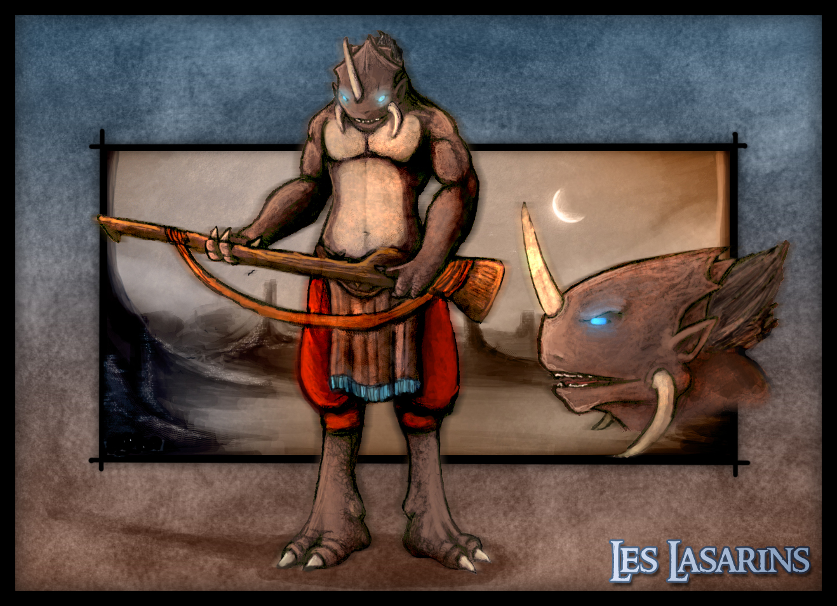
-Chapitre 3-
Les Dieux
I - Haj'Kam, Le Rassembleur
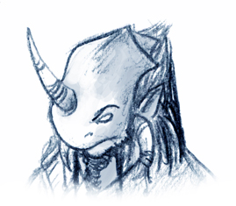
Haj'Kam, celui qui est vénéré par les Hakars et par tous, celui qui créa l'Empire Lasarin.
Originaire de la Vallée de Karaka, ce fondateur porte bien son nom, puisque c'est lui qui a su rassembler les clans sur la même bannière afin de promouvoir l'échange entre ceux-ci et mettre fin à la Guerre des Clans qui rageait depuis trop longtemps déjà. De son vivant on raconte qu'il était un grand guerrier et un extraordinaire orateur. Aujourd'hui il est le seul Skalif qui est vénéré par d'autres clans que le sien.

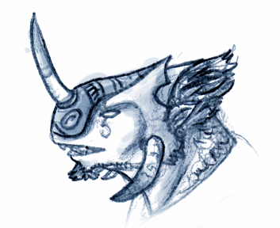
II - Moh'No, Le Marchand
Moh'No, celui qui est vénéré par les Hajnas, celui qui pouvait vendre n'importe quoi à n'importe qui.
Originaire des Steppes d'Haglir Le Fondateur du clan des Hajnas était réputé pour son talent inégalé de marchand. Il a longtemps parcouru le monde à la recherche des richesses du monde avant de devenir marchand. Il sut rassembler les quelques marchands nomades afin de former un clan ou tous pourraient s'entraider dans leur commerce.

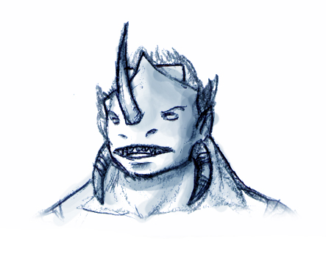
III - Nal'Lis, Le Chasseur
Nal'Lis, celui qui est vénéré par les Artogs, celui qui pouvait tuer la bête la plus puissante d'un simple coup d'épée
Originaire des Montagnes d'Altak, Ce Fondateur Réputé pour avoir été le plus grand guerrier qu'Helasar ait porté sur sa terre, des nomades purs et durs chassant à travers le monde. Il fut le dernier à se joindre à l'Empire Lasarin car il ne croyait pas aux idées folles qu'Haj'Kam avait.

IV - Yah'Na, L'Artisane
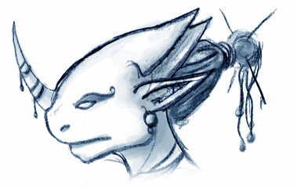
Yah'Na, celle qui est vénérée par les Janoks, celle qui fabrique n'importe quoi avec un minimum de matériel
Originaire des Montagnes de Strata, La fondatrice du Clan des Janoks est reconnue pour avoir été l'une des plus grandes artisanes d'Helasar, Longtemps après la création de l'Empire Lasarin, ses techniques de fabrication avec lesquelles elle semblait pouvoir fabriquer la moindre de ses pensées ont été recherchées par les voyageurs explorant l'Univers. Malheureusement pour eux on raconte que nul ne connait ses techniques même ses enfants l'ignore, la seule personne qui auraient pu les connaitrent était son apprentie Naj'Ar.

V - Gam'Ja, La Divinatrice
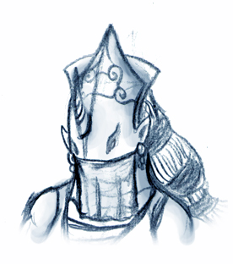
Gam'Ja, celle qui est vénérée par les Voyas, celle qui pouvait prédire l'avenir de tout un peuple.

Originaire des plaines mortes d'Astasia, elle est reconnue pour toujours avoir su guider son clan à travers les épreuves que le destin a mis au travers de sa route. On raconte qu'elle entretenait une relation mentale avec l'Esprit des Destinées Gar'Ha qui lui aurait donné le don de lire dans la rivière des destinées. Elle fut une des première à rejoindre Haj'Kam dans son épopée pour la construction de l'Empire Lasarin, elle vit en lui l'avenir du peuple.
-Chapitre 4-
Les Créatures Mythologiques
I - Les Jazars que sont ils?
Les Jazars sont des entités mythiques sensées garder et protéger les clans, on racontent qu'ils furent autrefois des êtres très proches des Skalifs. Aujourd'hui, leur esprit reposerait dans des tombeaux secrets cachés de la vue de tous.
II - Rahn'Ma, Le Cornu
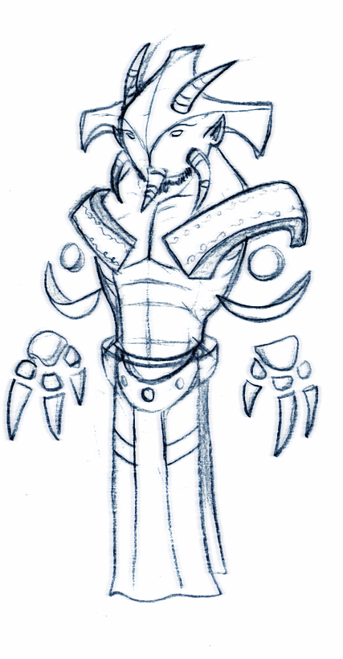
Gardien du Clan des Hakars, Héros de la fondation de l'Empire Lasarin
Lui qui fut jadis le bras droit de Haj'Kam se sacrifia pour lui sauver la vie et ainsi tout le futur Empire Lasarin alors qu'il fut attaqué par une bande de rebelles contre ses idées. On raconte que depuis ce jour, son esprit garde tout l'Empire Lasarin. Les Nombreuses cornes ornant son visage sont symbole de son courage et de son incroyable loyauté.

III - Majko, La Caravanne
Gardien du Clan des Hajnas, Fidèle monture de bât de Moh'No
Majko de son vivant était la fidèle monture de bât de Moh'No, c'est lui qui l'accompagna durant ses voyages autour du monde à la recherche de trésors et de richesses. Fidèle comme nulle autre tout les marchands rêvent d'avoir un compagnon comme celui-ci.

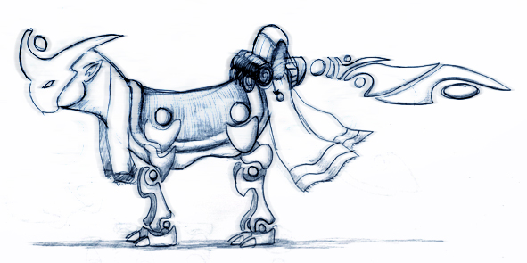

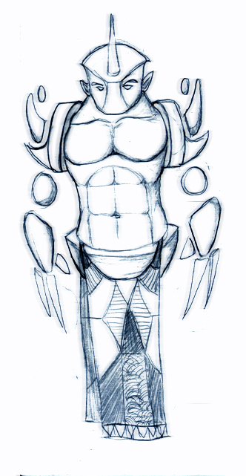
IV - Mar'As, La Brute
Gardien du Clan des Artogs, loyal compagnon de Nal'Lis
Mar'As et Nal'Lis étaient les deux meilleurs chasseurs du clan et des amis de très longue date. Il fut tué par un Moomath lors de leur légendaire raid contre le plus grand troupeau jamais vu de ces gigantesques et puissants mammifères. Depuis son esprit veille sur ses frères du Clan des Artogs.

V - Naj'Ar, L'Apprentie
Gardienne du Clan des Janoks, Apprentie de Yah'Na
Naj'Ar, l'Apprentie de Yah'Na, la seule personne ayant jamais connue ses techniques de fabrication, emporta ses secrets dans sa tombe alors qu'elle mourrue d'une maladie inconnue

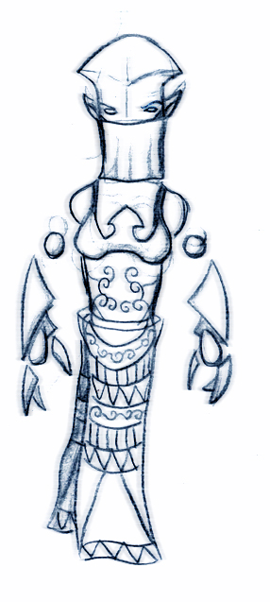
VI - Gar'Ha, La Voilée
Gardienne du Clan des Voyas, Esprit des destinées
Gar'Ha était un esprit avec lequel Gam'Ja a établit un lien très puissant, Esprit des destinées elle accepta de veiller sur son clan alors que Gam'Ja était sur son lit de mort. Depuis on raconte qu'elle donnerait certains pouvoirs aux nouveaux nés du Clan.

